**辽宁省2020年上学期大连市普兰店三十八中高三物理开学考试题**

**总分：100分 时间：90分钟**

**一、选择题（本大题共12小题，每小题4分，共48分。其中1～8题为单选；9～12题为多选，全部选对的得4分，对而不全得2分，有选错的得0分）**

1.如图所示的位移-时间和速度-时间图象中给出的四条图线，甲、乙、丙、丁代表四辆车由同一地点向同一方向运动的情况，则下列说法正确的是（ ）

A.0～t1时间内，甲车任一时刻的速度都比乙小

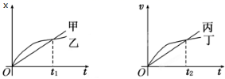

B.0～t1时间内，甲车通过的路程等于乙车通过的路程

C.0～t2时间内，丙、丁两车在t2时刻相遇

D.0～t2时间内，丙、丁两车的平均速度相等

2.甲和乙两个分子，设甲固定不动，乙从无穷远处（此时分子间的作用力可忽略，取无穷远时它们的分子势能为0）逐渐向甲靠近直到不能再靠近的过程中（ ）

A.分子间的引力和斥力都在减小

B.分子间作用力的合力一直增大

C.分子间的作用力先做负功后做正功

D.分子势能先减小后增大

3.下列说法正确的是（ ）

A.玻璃的传热性能是各向异性的

B.浸润和不浸润现象是液体分子间相互作用的表现

C.一定质量的0℃的水的内能大于等质量的0℃的冰的内能

D.气体的压强是由于气体分子间的相互排斥而产生的

4.下列关于热现象的描述正确的是（ ）

A.做功和热传递都是通过能量转化的方式改变系统内能的

B.温度是描述热运动的物理量，一个系统与另一个系统达到热平衡时两系统温度相同

C.空调机作为制冷机使用时，将热量从温度较低的室内送到温度较高的室外，所以制冷机的工作不遵守热力学第二定律

D.能量耗散过程中能量不守恒

5.如图所示为某弹簧振子在0-5s内的振动图像，由图可知，下列说法中正确的是（ ）

A.振动周期为5s，振幅为8cm

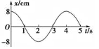

B.第2s末振子的速度为零，加速度为负向的最大值

C.从第1s末到2s末振子的位移增加，振子在做加速度增大的减速运动

D.第3s末振子的速度为0

6.图甲为一列简谐横波在某一时刻的波形图，a、b两质点的横坐标分别为xa=2m和xb=6m，图乙为质点b从该时刻开始计时的振动图象，下列说法正确的是（ ）

A.该波沿x轴正方向传播，波速为1m/s

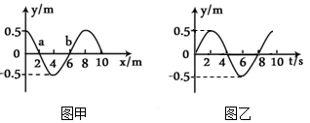

B.质点a经4s振动的路程为1m

C.此时刻质点a的速度沿+y方向

D.质点a在t=2s时速度最大

7.下列说法正确的是（ ）

A.水面上的油膜在太阳光照射下呈现彩色，是光的干涉现象

B.紫外线可杀菌消毒是因为它有较强的热效应

C.红光和黄光分别通过同一双逢干涉装置，红光形成的相邻亮条纹间距小

D.观察者相对于频率一定的声源运动时，接收到声波的频率与波源频率相同

8.氢原子的能级示意图如图所示，现有大量的氢原子处于n=4的激发态，当向低能级跃迁时，会辐射出若干种不同频率的光，若用这些光照射逸出功为4.54eV的钨时，下列说法中正确的是（ ）

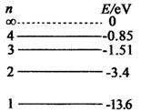

A.氢原子能辐射4种不同频率的光子

B.氢原子辐射的光子都能使钨发生光电效应

C.氢原子辐射一个光子后，氢原子的核外电子的速率增大

D.钨能吸收两个从n=4向n=2能级跃迁的光子而发生光电效应

9.图甲是一台小型发电机的构造示意图，线圈逆时针转动，产生的电动势e随时间t按照正弦规律变化，如图乙所示．发电机线圈的内电阻不计，外接灯泡的电阻为12Ω．则（ ）

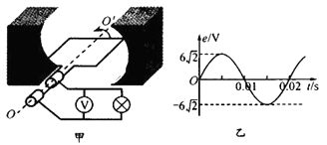

A.在t=0.01s时刻，穿过线圈的磁通量为零

B.t=0.01s时，电压表的示数为6V

C.灯泡消耗的电功率为3W

D.若其它条件不变，仅将线圈的转速提高一倍，则线圈电动势的表达式e=sin 200πt（V）

10．封闭在汽缸内一定质量的理想气体由状态A变到状态D，其体积V与热力学温度T的关系如图所示，O、A、D三点在同一直线上。下列说法正确的是（ ）

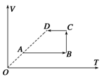

A.由状态A变到状态B过程中，气体吸收热量

B.由状态B变到状态C过程中，气体从外界吸收热量，内能增加

C.C状态气体的压强小于D状态气体的压强

D.D状态时单位时间内与器壁单位面积碰撞的分子数比A状态少11.如图所示，S为在水面上振动的波源，M、N为在水面上的两块挡板，其中N板可以上下移动，两板中间有一狭缝，此时测得A处水没有振动．为使A处水也能发生振动，可采用的方法是（ ）

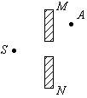

A.使波源的频率增大

B.使波源的频率减小

C.移动N使狭缝的距离减小

D.移动N使狭缝的距离增大

12.如图所示，*O*1*O*2是半圆形玻璃砖过圆心的法线，*a*、*b*是关于*O*1*O*2对称的两束平行单色光束，两光束从玻璃砖右方射出后的光路如图所示，则下列说法正确的是( )  
 A.该玻璃砖对a光的折射率比对b光的折射率大

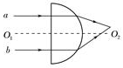

B.有可能a是绿光，b是红光

C.两光束从空气进入玻璃的过程中各自的频率均不变

D.在真空中，a光的波长比b光的波长长

**二、实验题（13题5分，14题6分，15题6分，共17分）**

13.将下列实验事实与产生的原因对应起来

A．水与酒精混合体积变小 B．固体很难被压缩 C．细绳不易拉断 D．糖在热水中溶解得快 E．冰冻的食品也会变干

a、固体分子也在不停的运动 b、分子运动的剧烈程度与温度有关 c、分子间存在着引力 d、分子间存在着斥力 e、分子间存在着间隙

它们对应关系分别是A→ , B→ ,C→ ,D→ ,E→

14.在“测定玻璃折射率”的实验中，根据测得的入射角和折射角的正弦值画出的图线如图所示．当光线是由空气射入玻璃砖时，则θ1和θ2中为入射角的是 ；当光线由玻璃砖射入空气时，全反射临界角的正弦值是 ；从图线可知玻璃砖的折射率是 。

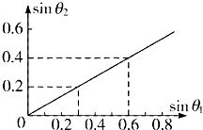

15.用秒表、卡尺和一个小钢球粗略测量凹面镜（或凹透镜）的半径R，已知小球的半径为r,质量为m，不考虑小球和镜面间的摩擦，重力加速度为g，

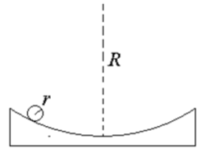

（1）还需要测定的物理量及其符号是（ ）

A.小球从某位置静止释放一个来回所需要的时间t1

B.小球在最低点附近静止释放，n个来回的总时间t2

（2）根据已知条件和测量所得物理量，R=

**三、计算题（本题共3小题，16题10分，17题10分，18题15分，共35分。解答应写出必要的文字说明、方程式和重要的演算步骤。只写出最后答案的不能得分。有数值计算的题，答案中必须明确写出数值和单位）**

16.一活塞将一定质量的一个大气压的理想气体封闭在水平固定放置的汽缸内,开始时气体体积为V0,温度为27℃.在活塞上施加压力,将气体体积压缩到原来的2/3.温度升高到57℃.设大气压P0=1.0×105Pa,活塞与汽缸壁摩擦不计.

(1)求此时气体的压强；



(2)保持温度不变,缓慢减小施加在活塞上的压力使气体体积恢复到V0.求此时气体的压强。

17.一列波沿轴正方向传播，当=10m的A点位于波峰时，=140m的B点位于波谷，在A、B之间有6个波峰，波源的振动周期为0.2s，求：

（1）波的传播速度；

（2）B点从波谷开始经多少时间位于波峰？

18.在成都天府大道某处安装了一台500万像素的固定雷达测速仪，可以准确抓拍超速车辆以及测量运动车辆的加速度。一辆汽车正从A点迎面驶向测速仪B，若测速仪与汽车相距355m，此时测速仪发出超声波，同时车由于紧急情况而急刹车，汽车运动到C处与超声波相遇，当测速仪接收到反射回来的超声波信号时，汽车恰好停止于D点，且此时汽车与测速仪相距335m，忽略测速仪安装高度的影响，可简化为如图所示分析（已知超声波速度为340m/s）。

（1）求汽车刹车过程中的加速度a；

（2）此路段有80km/h的限速标志，分析该汽车刹车前的行驶速度是否超速?

